Муниципальное автономное учреждение

дополнительного образования

«Дороховская детская школа искусств»

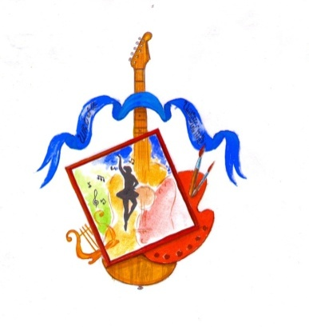

**Доклад педагога-организатора Арамэ И. на тему:**

**«Мероприятия военно-патриотической направленности, реализуемые на базе МАУ ДО «Дороховская ДШИ»**

Январь 2024 год

Академик Дмитрий Сергеевич Лихачёв писал: «Воспитание любви к родному краю, к родной культуре, к родному городу, к родной речи – задача первостепенной важности, и нет необходимости это доказывать. Но как воспитать эту любовь?...» Дмитрий Сергеевич поставил по истине важный вопрос, актуальный во все времена и пожалуй риторический, так как каждый на него ответит по-своему. Сегодня, вопрос воспитания патриотизма  стоит на первом месте в образовательной среде нашей страны.

Со стороны воспитательного отдела нашей школы искусств была проделана работа, направленная на воспитание личности, на воспитание ответственности. Первое, мероприятия военно-патриотической направленности которые реализуются  через  внеурочную  деятельность.

Ежегодно проводятся мероприятия которые посвящены памятным датам в истории нашей страны, среди них:

- Всероссийская акция «Капля жизни»

- Акция к 3 сентября «Дню солидарности в борьбе с терроризмом»

- Акции посвященные Дню народного единства

- Акция к 9 декабря - «День Героев Отечества»

- День памяти жертв холокоста

- 18 марта «День подписания межгосударственного договора о принятия Крыма и Севастополя в состав Российской Федерации»

- 26 апреля, День участников ликвидации последствий радиационных аварий и катастроф и памяти жертв этих аварий и катастроф.

-12 июня /День России

- Уроки мужества

Все эти даты сопровождаются проведением онлайн-челенджей в социальных сетях школы искусств, показами фильмов соответствующей тематике, открытыми классными часами.

Проводятся мероприятия во взаимодействии с инспекторами подразделений по делам несовершеннолетних отделов МВД России и членами комиссий по делам несовершеннолетних и защите их прав, посвященные толерантности и социальной безопасности.

- Мероприятия и акции посвященные Победе в ВОВ являются наверное самыми «патриотичными», если можно так сказать. Каждый раз мы стараемся делать этот праздник ярче, громче, чтобы он стал одним из самых знаменательных, торжественных, важных.

Сюда же можно отнести акции, посвященные поддержке наших солдат, которые воюют на территории Украины, такие как «ZaРоссию», Акция помощи солдатам «Тепло маминых рук», «Письмо солдату». Участие по приглашению в районных различных мероприятиях.

Большое влияние на продвижение патриотизма среди учащихся нашей школы искусств имеют областные, всероссийские конкурсы изобразительного, хореографического и музыкального искусства направленные на достижение патриотического настроя среди подрастающего поколения.

В течении последнего месяца проводился опрос учащихся на тему патриотизма. Я представлю некоторые ответы в форме процентного соотношения. Итак,

На вопрос «Что такое патриотизм?» - 90% учащихся ответили что это любовь к родине; На вопрос «Считаете ли вы себя патриотом?» - 87% ответили «да», остальные — «не определился». Причем «не определившиеся» это в основном учащиеся 1-3 классов.

На вопрос «Чем, по Вашему мнению, можно гордиться в России в большей мере?», ответили — 25% природой, 17% - историей страны, культурным наследием, 17% - природными богатствами страны, положением России в мировом сообществе. Вот эти 25% - самый большой процент — это ответы ребят 5-7 классов.

На вопрос «Какие методы продвижения патриотизма Вы считаете самыми действенными?» на первом месте у учащихся школы искусств стоит «встреча с ветеранами войн», второе по популярности «показ фильмов патриотической направленности».

Таким образом, преобладание патриотических настроений у подростков в основном на 5-7 классах. Данные результаты также подтверждают необходимость поддержки и развития патриотического направления в воспитании подрастающего поколения.

Нам, педагогам, даны большие возможности в воспитании учащихся, которые реализуются через внеурочную деятельность. Применение разнообразных форм внеурочной деятельности позволяют строить свою работу так, чтобы, ребята вышли в жизнь с твердой убежденностью, что они граждане России и патриоты нашей Родины.